候选人投报业绩：
第一中标候选人：九磊建设工程有限公司
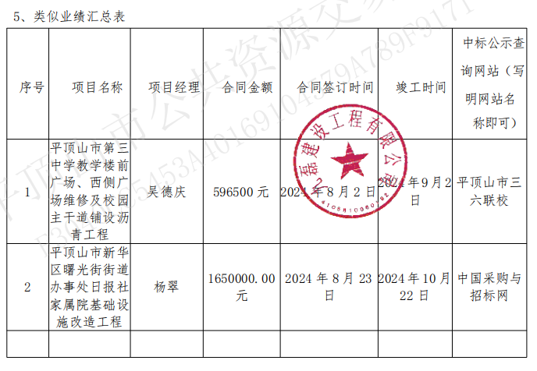
第二中标候选人：河南桥奕通市政工程有限公司
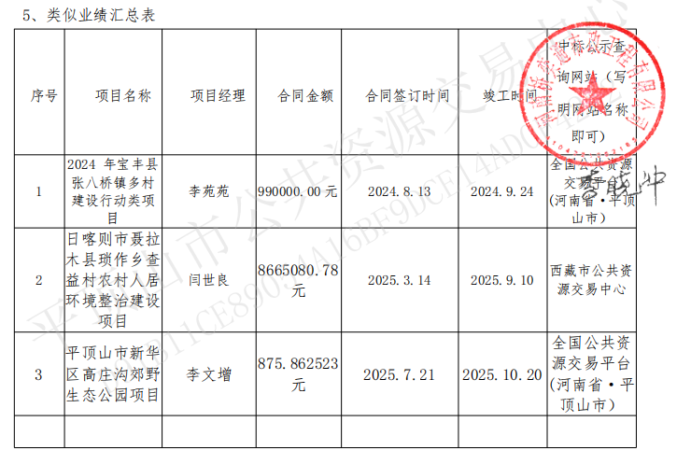

第三中标候选人：河南金磐固建设工程有限公司
